Republika e Kosovës / Republika Kosovo / Republic of Kosovo
Komuna Rahovec/Opština Orahovac/Municipality of Rahovec


Zyra Komunale për Komunitete dhe Kthim /Kancelarija za Zajednice i Povratak /
Municipal Office for Communities and Return

RAPORTI 3 MUJOR
Janar-Mars 2026

Hyrje

Gjatë periudhës janar–mars 2026, Zyra Komunale për Komunitete dhe Kthim (ZKKK) në Komunën e Rahovecit ka zhvilluar një sërë aktivitetesh të rëndësishme në funksion të përmirësimit të kushteve të jetesës për komunitetet jo-shumicë, si dhe në mbështetje të procesit të riintegrimit të personave të riatdhesuar. Aktivitetet janë fokusuar në koordinim institucional, trajtim të rasteve konkrete, planifikim strategjik dhe përfshirje aktive të komuniteteve në mekanizmat vendimmarrës.

Aktivitetet dhe Zhvillimet Kryesore:

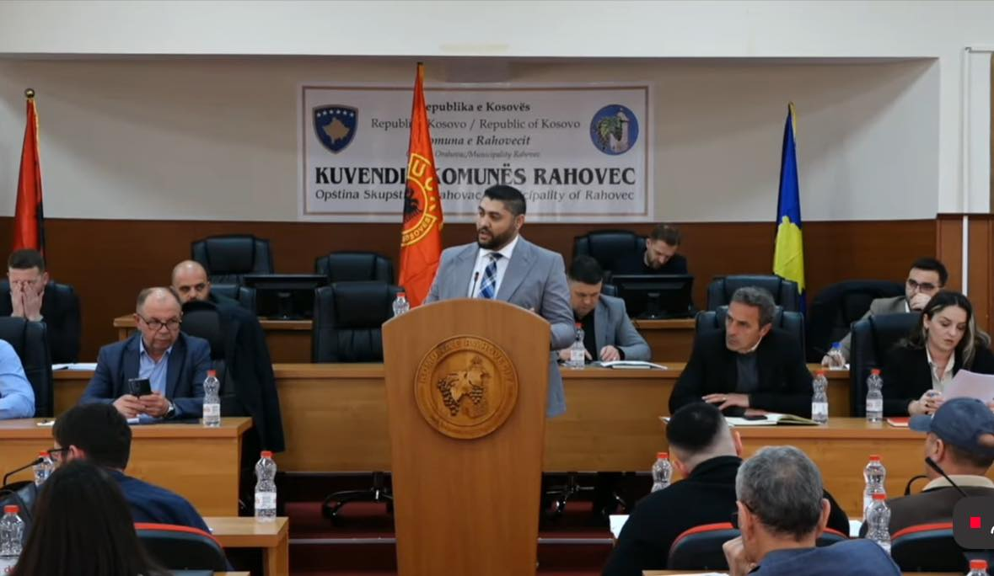
Gjatë kësaj periudhe, ZKKK ka mbajtur takime të rregullta me stafin, të cilat kanë shërbyer për koordinimin e aktiviteteve dhe monitorimin e progresit në zbatimin e detyrave. Paralelisht, zyra ka trajtuar në vazhdimësi kërkesat e personave të riatdhesuar, duke vepruar në përputhje me Rregullorja Qeveritare Nr. 22/2020 për Riintegrimin e Personave të Riatdhesuar dhe procedurat përkatëse institucionale. Të gjitha kërkesat janë menaxhuar dhe regjistruar përmes sistemit INTRANET, duke siguruar transparencë dhe efikasitet në trajtim.

Në total, gjatë kësaj periudhe janë trajtuar shtatë (7) kërkesa për riatdhesim, prej të cilave katër (4) kanë qenë raste të reja, ndërsa tre (3) raste në vazhdim. Në funksion të trajtimit të këtyre rasteve, është mbajtur takim i Komisionit Komunal për Riatdhesim, i cili gjithashtu ka realizuar vizita në terren për katër (4) raste konkrete, me qëllim vlerësimin e gjendjes socio-ekonomike dhe rekomandimin e masave adekuate për mbështetje.

Në aspektin strategjik, gjatë kësaj periudhe është draftuar Plani i Veprimit për personat e riatdhesuar dhe integrimin e të huajve në Komunën e Rahovecit për periudhën 2026–2028. Ky plan përfaqëson një dokument kyç për orientimin e politikave lokale në fushën e riintegrimit dhe përfshirjes sociale. I njëjti është miratuar unanimisht nga Kuvendi Komunal, duke reflektuar përkushtimin institucional për adresimin e nevojave të komuniteteve.

Një aspekt i rëndësishëm i angazhimit institucional gjatë kësaj periudhe ka qenë edhe bashkëpunimi me institucionet e drejtësisë. Në këtë kuadër, Zyra Komunale për Komunitete dhe Kthim i është përgjigjur tre (3) kërkesave të Gjykata Themelore në Gjakovë – dega në Rahovec, lidhur me verifikimin e disa individëve nga komunitetet jo-shumicë, për nevoja të procedurave gjyqësore. Ky bashkëpunim ka kontribuar në ofrimin e informatave relevante dhe mbështetjen e proceseve institucionale.
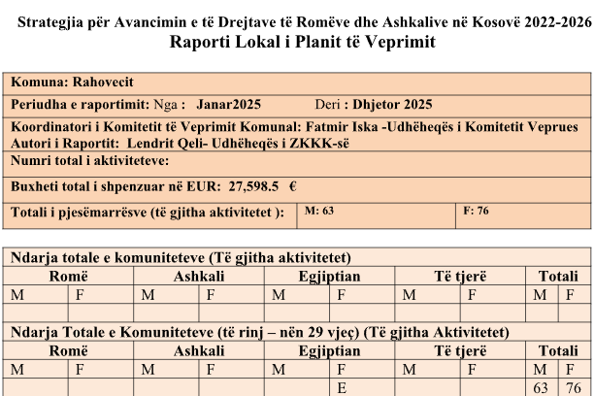
ZKKK ka përmbushur gjithashtu obligimet e raportimit institucional, duke dorëzuar raport në Zyrën e Kryeministrit lidhur me zbatueshmërinë e Planit të Veprimit për integrimin e komuniteteve Rom, Ashkali dhe Egjiptian për vitin 2025.
Në drejtim të ngritjes së kapaciteteve profesionale, stafi i ZKKK-së ka marrë pjesë në trajnime të organizuara nga Zyra e Kryeministrit dhe Këshilli i Evropës, të fokusuara në luftimin e antigjipsizmit dhe promovimin e të drejtave të komuniteteve. Po ashtu, përfaqësues të zyrës kanë qenë të përfshirë në procesin e rregullimit të statusit në sistemin e vendeve të punës për zyrtarët publikë brenda komunës, në kuadër të reformave administrative.

Në fushën e përfshirjes sociale dhe kulturore, është organizuar promovimi i librit të nxënëses nga komuniteti ashkali, Ediona Morina, me titull "Brenda botës sime", duke kontribuar në promovimin e talenteve dhe fuqizimin e të rinjve nga komunitetet. Gjithashtu, është realizuar një takim koordinues për avancimin e të drejtave të komuniteteve në bashkëpunim me OJQ VORAE.

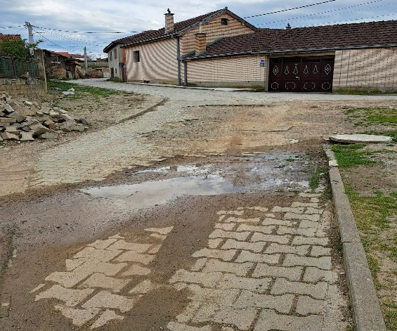
Një tjetër aspekt i rëndësishëm i punës së ZKKK-së gjatë kësaj periudhe ka qenë facilitimi i pjesëmarrjes së komuniteteve jo-shumicë në mekanizmat komunalë, përfshirë Komitetin për Siguri në Bashkësi dhe Komitetin për Komunitete, duke rritur kështu përfaqësimin dhe përfshirjen në vendimmarrje.
Në kuadër të punës në terren, janë realizuar vizita të rregullta në vendbanimet e komuniteteve, përfshirë Lagjen e Epërme dhe Hoçën e Madhe, me qëllim verifikimin e gjendjes socio-ekonomike, sigurisë dhe infrastrukturës. Këto vizita kanë ndihmuar në identifikimin e nevojave konkrete dhe orientimin e ndërhyrjeve institucionale.
Gjithashtu, me vendim zyrtar është themeluar Komisioni për trajtimin e kërkesave të personave të zhvendosur, me mandat trevjeçar, i cili synon të rrisë efikasitetin dhe transparencën në trajtimin e rasteve.

Përfundim
Gjatë periudhës janar–mars 2026, Zyra Komunale për Komunitete dhe Kthim në Rahovec ka demonstruar angazhim të vazhdueshëm në përmbushjen e mandatit të saj, duke kontribuar në përmirësimin e kushteve të jetesës, avancimin e politikave për integrim dhe rritjen e përfshirjes së komuniteteve në jetën institucionale. Bashkëpunimi ndërinstitucional dhe qasja proaktive mbeten elementë kyç për arritjen e rezultateve të qëndrueshme në të ardhmen.

Dr.sc.Lendrit Qeli
Udhëheqës i Zyrës Komunale për Komunitete dhe Kthim-Rahovec

30/03/2026

